Памятка для граждан о правилах пожарной безопасности в быту!
19.10.2022
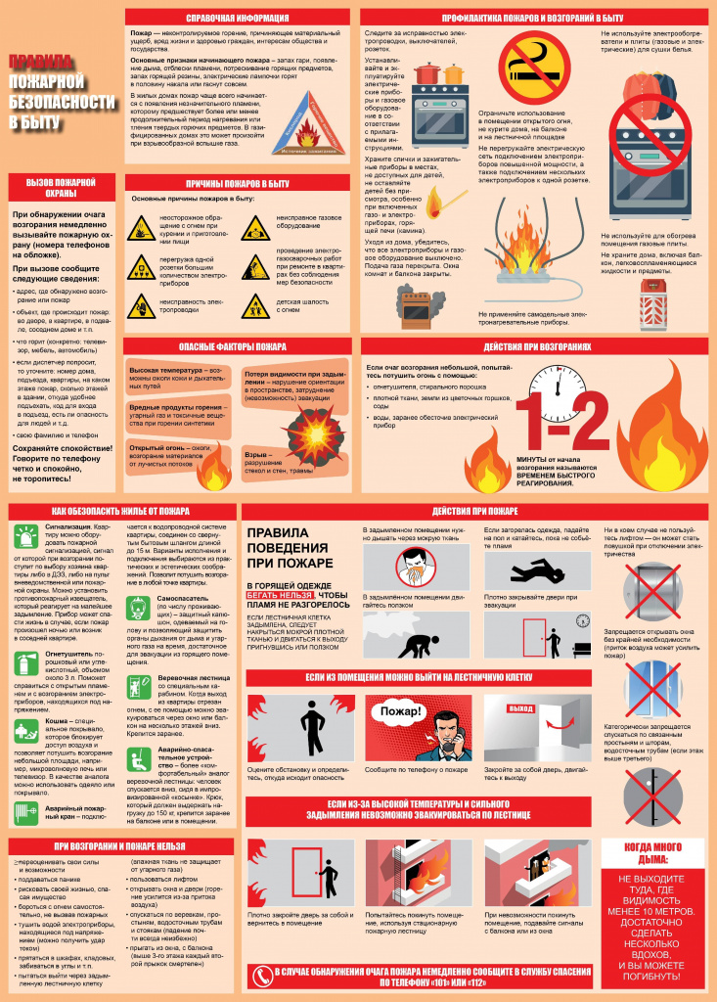

Адрес страницы: http://nagatino-sadovniki.mos.ru/safety-and-security/pamyatki-dlya-grazhdan/detail/11135069.html
Управа района Нагатино-Садовники города Москвы

